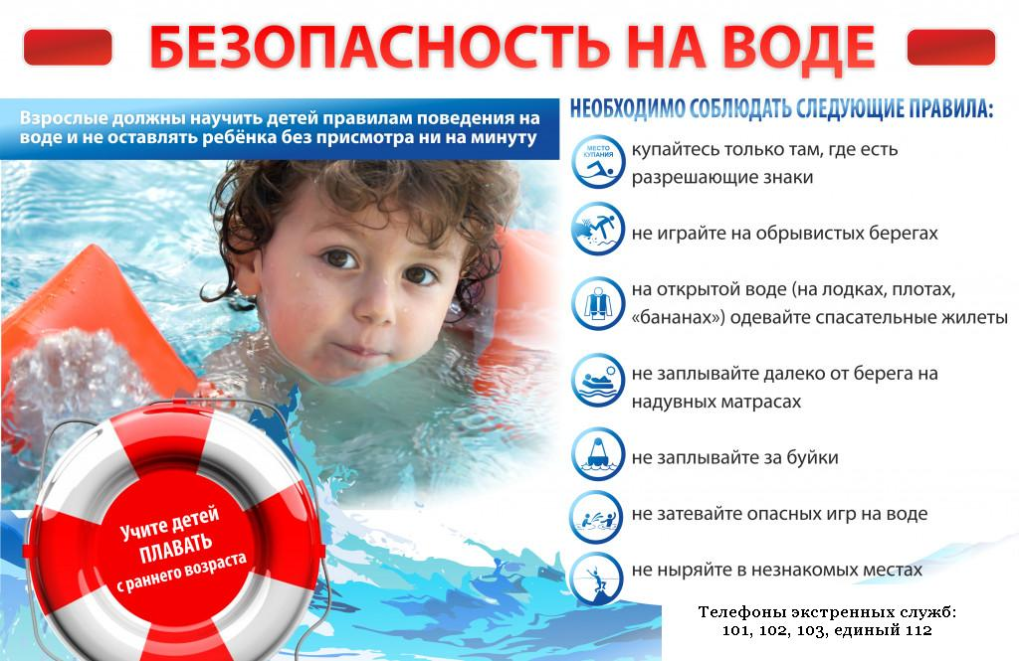

Управление по гражданской обороне, чрезвычайным ситуациям

и пожарной безопасности Республики Хакасия

